Идентифицирующие материалы
Руководство администратора
«Редактор нормативов градостроительного проектирования»

Название регистрируемой программы: | «Редактор нормативов градостроительного проектирования»
Правообладатель: | ООО «Институт территориального планирования «Град»
Авторы: | Зенков Александр Александрович, Фомин Павел Владимирович, Омельянчук Дмитрий Александрович
Техническая поддержка: | 8 800 505 7376  support@itpgrad.ru  9:00 – 18:00 (GMT +6)

Содержание
Содержание 2
1. Назначение программы 3
2. Техническая поддержка 4
3. Системные требования 5
4. Установка и запуск ПО 6
4.1 Оформление заявки на получение лицензионного ключа 9

Назначение программы
Редактор нормативов градостроительного проектирования обеспечивает возможность унифицированной подготовки нормативов градостроительного проектирования в формате XML с возможностью экспорта отчета в форматах docx и xlsx.
Редактор нормативов градостроительного проектирования предоставляет следующие функции:
- редактирование технических требований к нормативам градостроительного проектирования в формате XSD-схемы в части изменения классификаторов и справочников нормативов градостроительного проектирования;
- подготовка нормативов градостроительного проектирования в соответствии с техническими требованиями (XSD-схемой), сохранение нормативов градостроительного проектирования в формате XML;
- загрузка и редактирование нормативов градостроительного проектирования в формате XML;
- экспорт нормативов градостроительного проектирования из формата XML в формат DOCX;
- экспорт нормативов градостроительного проектирования из формата XML в формат XLSX (для обеспечения загрузки в ГИС ОГД);
- выполнение проверки нормативов градостроительного проектирования в формате XML на соответствие техническим требованиям (XSD-схеме).
Редактор нормативов градостроительного проектирования включает технические требования к нормативам градостроительного проектирования в виде XSD-схемы.

Техническая поддержка
Техническая поддержка ПО оказывается по вопросам развёртывания, настройки, основных возможностей, а также возникновения ошибок при работе с ПО. Контакты, по которым осуществляется техническая поддержка:
8 800 505 7376,
support@itpgrad.ru,
Время работы: 9:00 – 18:00 (GMT +6).

Системные требования
Минимальные системные требования, предъявляемые к рабочему месту пользователя, для установки и эксплуатации ПО приведены в Таблице 2.
Таблица 1 – Требования к конфигурации программного обеспечения
Компонент | Конфигурация
Операционная система | Рекомендуемая клиентская компонента системы должна устойчиво работать в среде MS Windows (Windows Vista, 7, 10)
Обязательное ПО | -
Среда развертывания и запуска приложения | Microsoft .NET Framework 4.0
Для работы с ПО, рабочая станция пользователя должна удовлетворять следующим минимальным требованиям, описанным в Таблице 3.
Таблица 2 – Требования к конфигурации аппаратного обеспечения
Компонент | Конфигурация
Центральный процессор | Двухъядерный, типа Intel Celeron или AMD Athlon 64
Оперативная память | не менее 2048Mb
Жесткий диск | 80Gb
Дисковая подсистема | -
Видеоадаптер | 16 или 24 разрядный вариант палитры цветов
Клавиатура | присутствует
Мышь | присутствует
Монитор | присутствует
Разрешение экрана | не менее 1024х768

Установка и запуск ПО
Установка программного обеспечения осуществляется с помощью инсталлятора Редактор_НГП (Лицензия).exe на клиентской машине пользователя.
Далее приведена последовательность действий при инсталляции, иллюстрированная изображениями окон. Следует иметь в виду, что размеры окон, их оформление и шрифт текста зависят от настроек операционной системы и могут отличаться на разных компьютерах в зависимости от установленной операционной системы.
В процессе инсталляции вернуться к предыдущему этапу можно, нажав на кнопку «Назад». Для отказа от инсталляции нужно нажать кнопку «Отмена», при этом никаких изменений в системе произведено не будет.
После инициализации инсталлятора запустится специальный Мастер установки, следуя подробным инструкциям которого, можно выполнить установку ПО.
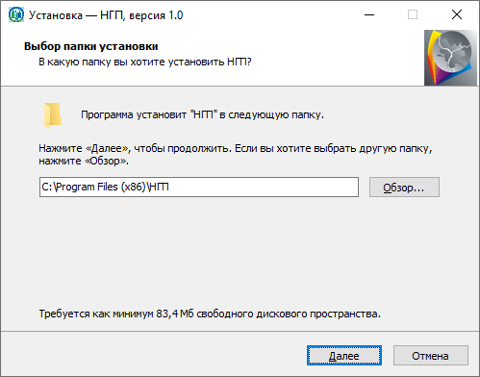
Рисунок 1 – Стартовая страница Мастера установки и выбор пути установки
В данном окне необходимо указать путь установки ПО. Здесь будут хранится основные файлы необходимые для работы ПО.
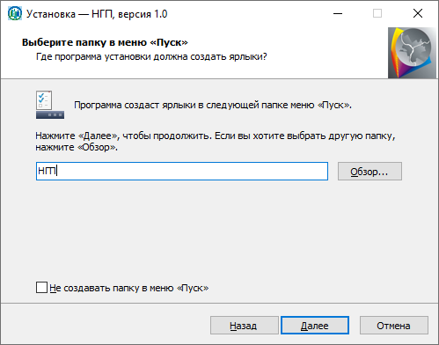
Рисунок 2 – Выбор папки в меню Пуск
В следующем шаге инсталляции импортера следует указать папку для установки ярлыков программы в меню Пуск или поставить флажок, если папка в меню Пуск не нужна. Нажать кнопку «Далее». Будет открыто окно подтверждения установки.
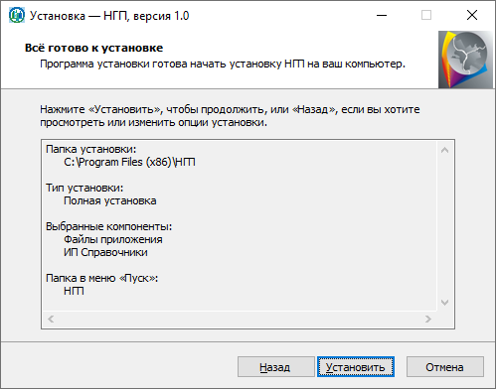
Рисунок 3 – Подтверждение установки
Для запуска процесса инсталляции нужно нажать кнопку «Установить». Возврат к предыдущему шагу будет невозможен. Установка запустится, и Мастер установки начнет копирование необходимых файлов в указанную рабочую директорию и выполнение регистрации программы в операционной системе.
На последнем этапе откроется окно завершения установки.
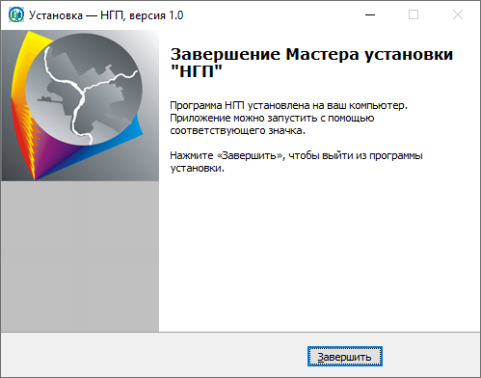
Рисунок 4 – Завершение установки
После завершения инсталляции будет добавлен ярлык на рабочий стол, с помощью которого можно будет запустить ПО.
Рисунок 5 – Ярлык запуска ПО «Редактор нормативов градостроительного проектирования»

Оформление заявки на получение лицензионного ключа
После установки для дальнейшей работы с модулем необходимо получить лицензионный ключ. Для этого необходимо оформить заявку:
- При запуске установленного ПО в диалоговом окне лицензирования нажать кнопку «Получить ключ».
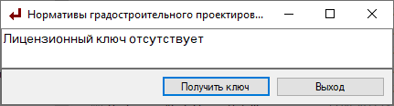
Рисунок 6 - Получение лицензионного ключа
- Для получения идентификатора рабочей машины пользователя нажать кнопку «Получить». Система сгенерирует идентификатор автоматически.
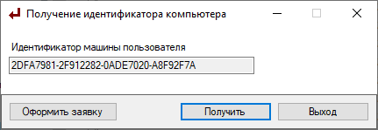
Рисунок 7 - Получение идентификатора компьютера
- Нажать кнопку «Оформить заявку», автоматически сформируется .docx файл – заявка. Поле «Идентификатор ПК» будет заполнено автоматически. Заполнить шаблон заявки. В поле «Тип ключа», где демонстрационный – ограниченный по времени действия ключ, лицензионный – не ограниченный, необходимо выбрать нужный. Сохранить файл заявки и отправить на электронный адрес разработчику ПО.
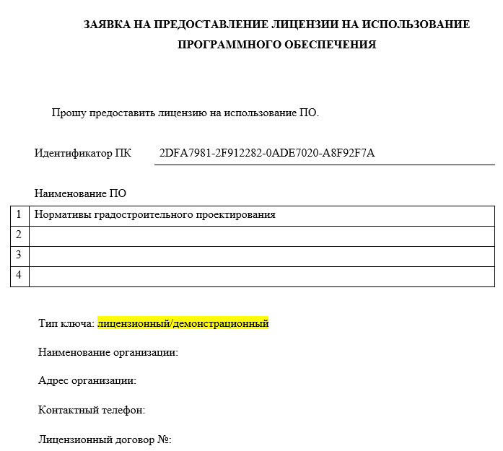
Рисунок 8 - Формирование заявки на получение лицензионного ключа
После выполнения заявки, заказчику будет передан файл лицензии - GradLicense.lic, который необходимо поместить в корневой каталог установленного ПО, указанный при установке.

